# 1、问题1：无效的源发行版

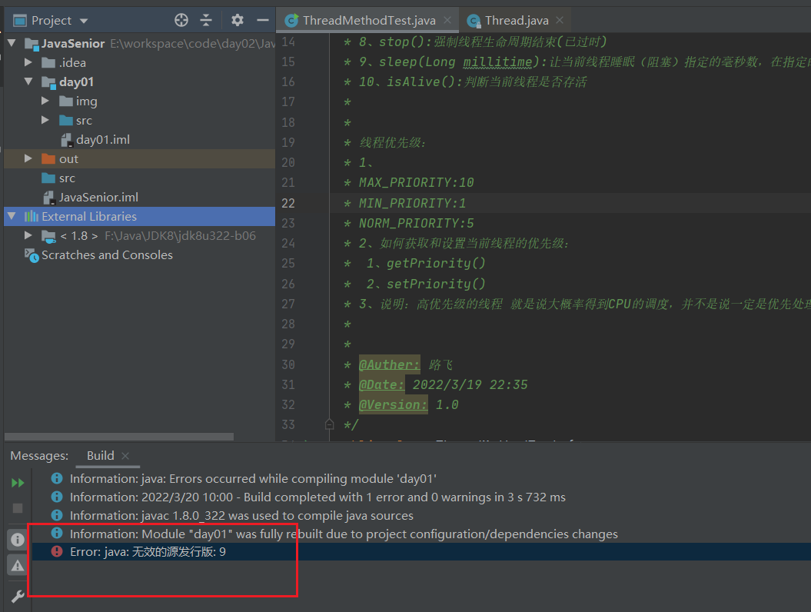

原因：这个项目是用的是JDK1.8，但是试图使用JDK1.9去跑这个项目，所以会出现这样的问题

解决办法：修改下面这个地方就可以了

